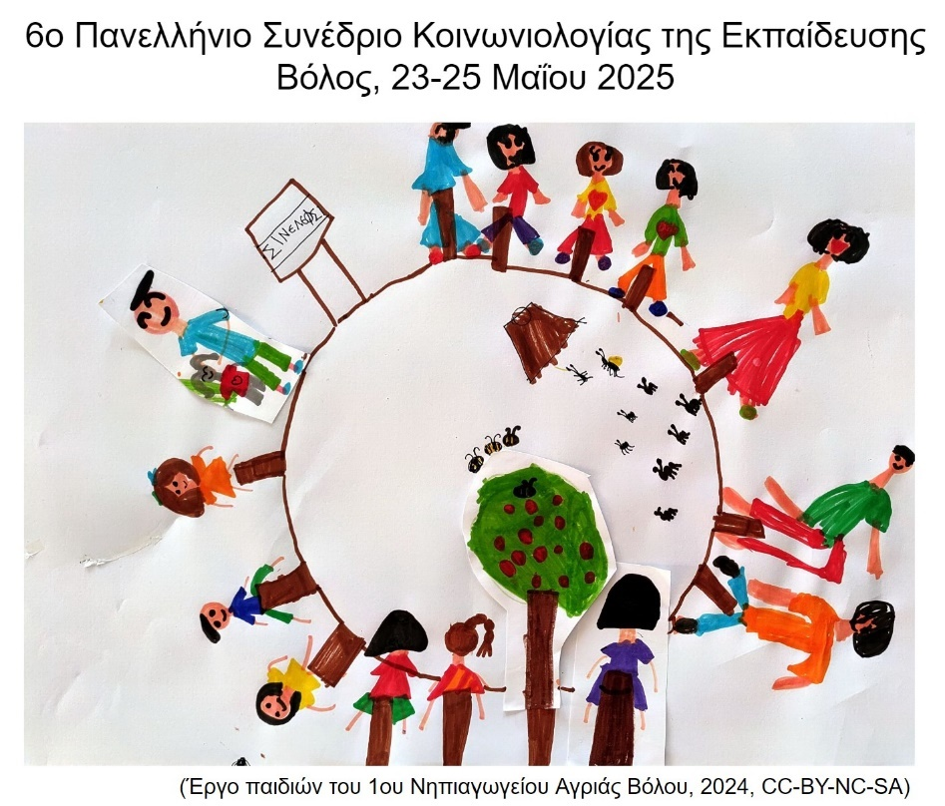

**ΔΕΛΤΙΟ ΤΥΠΟΥ**

**6ο Πανελλήνιο Συνέδριο Κοινωνιολογίας της Εκπαίδευσης**

***«Η εκπαίδευση ως κοινό αγαθό μέσα σε έναν φαύλο κόσμο: Δημοκρατία, ακτιβισμός και κοινωνία»***

Η εκπαίδευση οφείλει να είναι το αποτέλεσμα μιας δημοκρατικής και συμμετοχικής διαδικασίας, η οποία αποτελεί από μόνη της αυταξία και κοινό αγαθό. Είναι σημαντικό να διερευνηθούν τρόποι κοινωνιολογικής σκέψης για την εκ νέου σύζευξη της δημοκρατίας και της εκπαίδευσης μέσα από: την κατανόηση των σχολείων ως χώρων διαλόγου και διαφωνίας, τη θεώρηση μαθητών/τριών, εκπαιδευτικών, γονέων και κηδεμόνων ως συνδιαμορφωτών κοινών μαθησιακών εμπειριών, την ανάλυση τρόπων που η εκπαίδευση δύναται να παράγει δημοκρατικές υποκειμενικότητες και ταυτότητες, την κατανόηση της εκπαίδευσης ως ένα κοινό αγαθό που διαμορφώνεται από την ισότιμη συνεργασία των μετεχόντων, καθώς και την εστίαση στη «μάκρο- και μίκρο-εκπαιδευτική» πολιτική που συνδέεται με τη (αυτο)διακυβέρνηση και τις σχέσεις εξουσίας στην καθημερινή ζωή του σχολείου.

Στο πλαίσιο αυτό, **το Παιδαγωγικό Τμήμα Προσχολικής Εκπαίδευσης και το Παιδαγωγικό Τμήμα Δημοτικής Εκπαίδευσης του Πανεπιστήμιο Θεσσαλίας, καθώς και το Παιδαγωγικό Τμήμα Νηπιαγωγών του Πανεπιστήμιο Ιωαννίνων** συνδιοργανώνουν το 6ο Πανελλήνιο Συνέδριο Κοινωνιολογίας της Εκπαίδευσης με τίτλο **«Η Εκπαίδευση ως κοινό αγαθό μέσα σε έναν φαύλο κόσμο: Δημοκρατία, Ακτιβισμός και Κοινωνία»** που θα πραγματοποιηθεί στον Βόλο, από 23 έως 25 Μαΐου 2025.

Το συνέδριο απευθύνεται σε μέλη ΔΕΠ, ΕΔΙΠ & ΕΤΕΠ, Μεταδιδακτορικές/ούς ερευνήτριες/τές, Υποψήφιους/ες Διδάκτορες/όρισσες, Μεταπτυχιακές/ούς φοιτήτριες/τές, εκπαιδευτικούς Α/θμιας και Β/θμιας Εκπαίδευσης, καθώς και σε κάθε ενδιαφερόμενη/ο.

**Περισσότερες πληροφορίες μπορούν να βρεθούν στην 1η Πρόσκληση για την υποβολή περιλήψεων.**

Ε-mail επικοινωνίας: [socedu6@uth.gr](mailto:socedu6@uth.gr)

Ιστοσελίδα Συνεδρίου: <https://socedu.ece.uth.gr/socedu6/>

Facebook Συνεδρίου: <https://www.facebook.com/groups/368929877065416>

X.com: <https://x.com/6thConfSocEdu25>